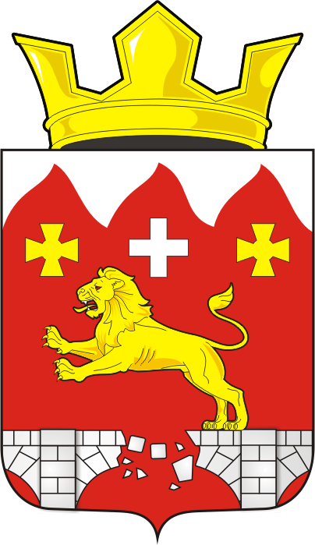
муниципального образования БУРУНЧИНСКИЙ сельсовет Саракташского района оренбургской области
третий созыв

Р Е Ш Е Н И Е

Внеочередного тридцатого заседания Совета депутатов
Бурунчинского сельсовета третьего созыва

№ 143 | с.Бурунча | 31 января 2019 года
О внесении изменений в Положение о порядке оплаты труда лиц, замещающих муниципальные должности и должности муниципальной службы муниципального образования Бурунчинский сельсовет Саракташского района Оренбургской области, утвержденное решением Совета депутатов Бурунчинского сельсовета № 125 от 19.09.2018г
В соответствии со статьей 144 Трудового кодекса Российской Федерации, Федеральным законом от 02.03.2007 N 25-ФЗ "О муниципальной службе в Российской Федерации", со статьей 136 Бюджетного кодекса Российской Федерации, статьей 15 Закона Оренбургской области от 10 октября 2007 года № 1611/339-IV-ОЗ «О муниципальной службе в Оренбургской области», Законом Оренбургской области от 15 июня 2011 года № 248/38-V-ОЗ «О внесении изменений в Закон Оренбургской области «О муниципальной службе в Оренбургской области», Законом Оренбургской области от 10 октября 2007 года № 1599/344- IV-ОЗ «О едином реестре муниципальных должностей и должностей муниципальной службы», Законом Оренбургской области от 12 сентября 2000 года № 660/185-ОЗ "О стаже государственной гражданской (муниципальной) службы Оренбургской области", Законом Оренбургской области от 28 июня 2011 № 246/36-V-ОЗ «О классных чинах муниципальных служащих в Оренбургской области», Уставом муниципального образования Бурунчинский сельсовет,

Совет депутатов Бурунчинского сельсовета
Р Е Ш И Л :

1. Внести изменения:
в «Положение о порядке оплаты труда лиц, замещающих муниципальные должности и должности муниципальной службы муниципального образования Бурунчинский сельсовет Саракташского района Оренбургской области», утвержденное решением Совета депутатов Бурунчинского сельсовета № 125 от 19.09.2018г., согласно приложения 1.
2. Настоящее решение вступает в силу со дня его подписания и распространяется на правоотношения возникшие с 01 января 2019 года.

Председатель Совета депутатов
Глава муниципального образования: А.В. Морсков

Разослано: | администрации сельсовета, прокуратуре района, постоянной комиссии, в дело.
Приложение 1
к решению Совета депутатов МО
Бурунчинского сельсовета
№ 143 от 31.01.2019 г.

Изменения и дополнения в «Положение о порядке оплаты труда лиц, замещающих муниципальные должности и должности муниципальной службы муниципального образования Бурунчинский сельсовет Саракташского района Оренбургской области»

1. Пункт 6.1 - числовое значение «150» заменить на числовое значение «160».

